CITYFLAIR-RUNDW 50/130 Ecke lavabrn WS10
EHL

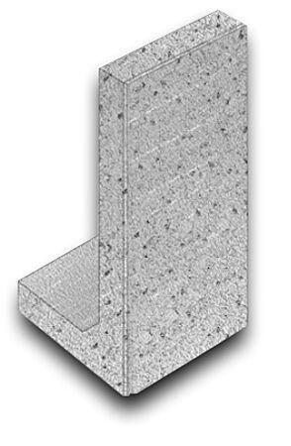Eigenschaften
GTIN:
4036163037047
HAN:
410589
Werkstoff
Beton
Bauform
Eckelement
Fußlänge
70 cm

